Федеральное государственное автономное

образовательное учреждение

высшего профессионального образования

«СИБИРСКИЙ ФЕДЕРАЛЬНЫЙ УНИВЕРСИТЕТ»

Институт космических и информационных технологий

Кафедра прикладной математики и компьютерной безопасности

**Курсовая работа**

Реализация различных версий метода сопряженных градиентов

Преподаватель _______ С.П. Царев подпись, дата инициалы, фамилия

Студент КИ13-19Б _______ А.С. Тетерятников

номер группы подпись, дата инициалы, фамилия

Красноярск 2017

**СОДЕРЖАНИЕ**

Введение …………………….….………….……..…………………………….3

Постановка задачи………………….……….………..………...……………....4

СЛАУ Годунова………………….……….………..………...……………........5

Метод сопряженных градиентов…….……….………..………...………….....6

Программа godunovMatrix………...…………………………………………...7

Различные версии………………………………………………………………8

Сравнение времени работы программ………………………………………...9

Сравнение максимальных по модулю отклонений..………………………....11

Вывод……………………………………………….………..……….…...….....12

Список использованных источников ………………………………….….......13

**Введение**

Имеются 7 различных версий для реализации метода сопряженных градиентов из 3 различных источников:

* Киреев И.В. Экономичные критерии останова итераций в методе сопряженных градиентов 2015;
* Киреев И.В. «Метод сопряженных градиентов» - Красноярск, 2011;
* Презентация Ушакова о МСГ.

Необходимо проверить, есть ли среди них одинаковые, и провести сравнение между собой всех версий по скорости работы и максимальному отклонению полученного результата от известного решения.

Для выполнения задачи потребуется написать программы на языке программирования Julia, которые будет решать систему линейных уравнений Годунова методом сопряженных градиентов, каждая по своему алгоритму из источников.

Метод сопряженных градиентов предназначен для решения систем линейных алгебраических уравнений вида:

$$A×x=B$$

Где A – матрица размерности N*N, B – вектор размерности N.

СЛАУ Годунова имеет особенность в том, что для её решения имеются формулы (подробнее о СЛАУ Годунова будет описано далее).

Julia — высокоуровневый высокопроизводительный свободный язык программирования с динамической типизацией, созданный для математических вычислений, появившийся в открытом доступе в феврале 2012 года. Эффективен также и для написания программ общего назначения.

**Постановка задачи**

* Реализовать различные варианты алгоритма метода сопряженных градиентов предназначенного для решения СЛАУ Годунова на языке программирования Julia ;
* Провести запуск программы при различных параметрах;
* Сравнить между собой различные варианты, их скорость работы и максимальное отклонение результата от известного решения.

**СЛАУ Годунова**

Система линейных уравнений Годунова представляет собой систему N уравнений вида:

$$A_{N}×x=B_{N}$$

Где $A_{N}$- двухдиагональная матрица:

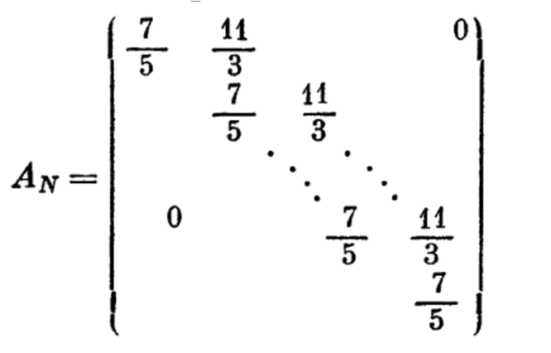

Вектор $B_{N}:$

$$B_{N}=\left(\begin{matrix}\frac{6}{5} \\ \begin{matrix}… \\ \begin{matrix}\frac{152k+118}{15\left(2k+1\right)\left(2k+3\right)} \\ … \\ \begin{matrix}\frac{152N-34}{15\left(2N-1\right)\left(2N+1\right)} \\ \frac{7}{5\left(2N+1\right)}\end{matrix}\end{matrix}\end{matrix}\end{matrix}\right)$$

Решение системы уравнений Годунова можно найти по формулам:

$x_{1}=\frac{1}{3}$, $x_{2}=\frac{1}{5}$, … , $x_{k}=\frac{1}{2k+1}$, … , $x_{N-1}=\frac{1}{2N-1}$, $x_{N}=\frac{1}{2N+1}$.

**Метод сопряженных градиентов**

Метод сопряженных градиентов предназначен для решения систем линейных алгебраических уравнений вида:

$$A×x=b$$

Где A – матрица размерности N*N, b – вектор размерности N.

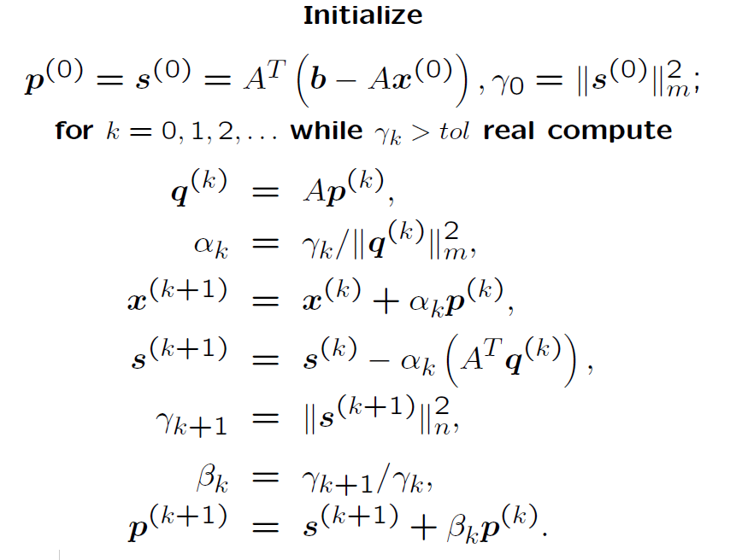

Рис. 1 – Алгоритм МСГ, Киреев И.В. «Метод сопряженных градиентов» - Красноярск, 2011.

**Программа godunovMatrix**

Программу, реализованную на языке программирования Julia, для решения СЛАУ Годунова методом сопряженных градиентов в дальнейшем будем называть godunovMatrix.

В качестве критерия остановки в цикле алгоритма МСГ для всех версий используется максимально допустимое отклонение нормы градиента (как указано в алгоритме на рис.1). Цикл завершается при достижении нормы градиента не превышающей максимально допустимое отклонение нормы градиента. Дополнительный критерий остановки - ограничение на количество итераций.

На вход программе из конфигурационного файла “config.txt” поступают следующие параметры

* Ограничение на количество итераций в цикле МСГ;
* Размерность СЛАУ Годунова;
* Максимально допустимое отклонение нормы градиента;
* значение мантиссы для типа данных BigFloat, указывается в битах (мантисса с которой производится расчет алгоритма МСГ);

Программа решает СЛАУ Годунова методом сопряженных градиентов и по формулам для СЛАУ Годунова. На выводе программы получаем файлы:

* log.txt - содержит информацию о том, как завершилась работа программы (сработало ли ограничение на количество итераций) и с какими входными параметрами программа была запущена;
* resultX.txt - результат работы алгоритма МСГ, вектор X;
* resultCompare.txt - выводит в левом столбце вектор полученный в результате работы алгоритма МСГ примененного к СЛАУ годунова, в правом столбце решение матрицы Годунова расчитанное по формулам (сделано для наглядного сравнения);
* resultDifference.txt - разность вектора полученного в результате работы алгоритма МСГ примененного к СЛАУ годунова и вектора решения СЛАУ Годунова рассчитанного по формулам с увеличением мантиссы на 5 бит;
* resultTime.txt - время работы программы (в секундах);
* maxDiffer.txt - максимальное по модулю число из resultDifference.txt.

**Различные версии**

В статье “Киреев И.В. Экономичные критерии останова итераций в методе сопряженных градиентов 2015” описан алгоритм МСГ и на выбор для коэффициентов $α$ и $β$ даны по 2 формулы:

рис. 2 – фрагмент из статьи Киреева И.В «Экономичные критерии останова итераций в методе сопряженных градиентов 2015»

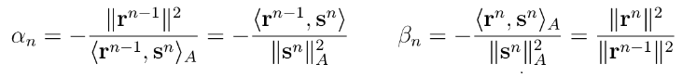

Таким образом, комбинируя формулы, получаем 4 алгоритма МСГ.

В презентации “Киреев И.В. «Метод сопряженных градиентов» - Красноярск, 2011” берем только алгоритм из 16 слайда.

Алгоритм из презентации Ушакова о МСГ представлен на рис. 3. В обозначения этого алгоритма, решается СЛАУ вида $E∙x=b$, где E – произвольная матрица размерности N, b – вектор размерности N.

рис. 3 - Слайд из презентации Ушакова о МСГ

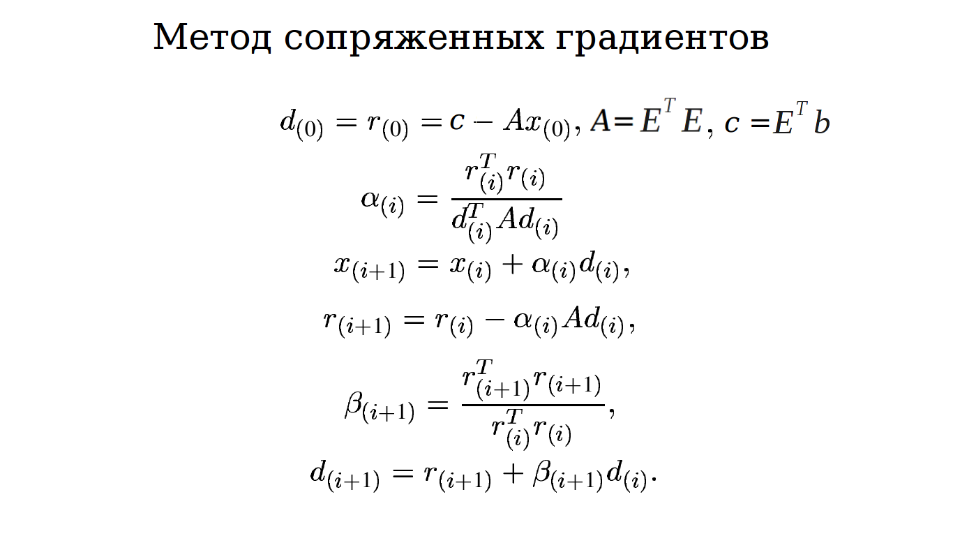

Выполнив некоторые преобразования алгоритма из презентации Ушакова о МСГ, получим ещё одну версию МСГ в тех же обозначениях (рис. 4):

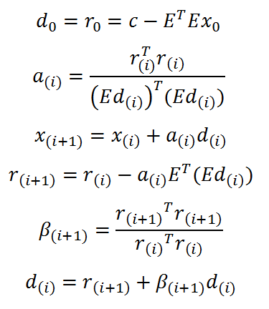

Рис. 4 - измененный алгоритм из презентации Ушакова о МСГ

**Сравнение времени работы программ**

* dim — размерность СЛАУ Годунова
* norm residual — максимально допустимое отклонение нормы градиента (служит критерием остановки в цикле алгоритма МСГ)
* mantissa — количество бит в мантиссе чисел типа BigFloat.

Время работы программ указано после слова “timer:” (указывается в секундах).

Примечание: если целая часть числа равна нулю, нуль опускается. Так, например число 0.24 записывается в виде .24 - особенность записи в файл Julia.

1)Киреев И.В. Экономичные критерии останова итераций в методе сопряженных градиентов 2015  
использована 1 формула для расчета альфа и 1 формула для расчета бета:

dim=200 norm residual=1e-500 mantissa=2000 timer: 19.085446518  
dim=100 norm residual=1e-250 mantissa=1000 timer: 3.933407718  
dim=50 norm residual=1e-125 mantissa=500 timer: 1.125106475  
dim=25 norm residual=1e-62 mantissa=250 timer: .832668464

2)Киреев И.В. Экономичные критерии останова итераций в методе сопряженных градиентов 2015 использована 1 формула для расчета альфа и 2 формула для расчета бета:

dim=200 norm residual=1e-500 mantissa=2000 timer: 13.131313187  
dim=100 norm residual=1e-250 mantissa=1000 timer: 2.784430227  
dim=50 norm residual=1e-125 mantissa=500 timer: 1.01434431  
dim=25 norm residual=1e-62 mantissa=250 timer: .820628748

3)Киреев И.В. Экономичные критерии останова итераций в методе сопряженных градиентов 2015 использована 2 формула для расчета альфа и 1 формула для расчета бета:

dim=200 norm residual=1e-500 mantissa=2000 timer: 19.399853095  
dim=100 norm residual=1e-250 mantissa=1000 timer: 3.990158701  
dim=50 norm residual=1e-125 mantissa=500 timer: 1.13305135  
dim=25 norm residual=1e-62 mantissa=250 timer: .827894873

4)Киреев И.В. Экономичные критерии останова итераций в методе сопряженных градиентов 2015 использована 2 формула для расчета альфа и 2 формула для расчета бета:

dim=200 norm residual=1e-500 mantissa=2000 timer: 13.295699026  
dim=100 norm residual=1e-250 mantissa=1000 timer: 2.760137909  
dim=50 norm residual=1e-125 mantissa=500 timer: 1.015523375  
dim=25 norm residual=1e-62 mantissa=250 timer: .821944988

5)презентация Киреев И.В. «Метод сопряженных градиентов» - Красноярск, 2011 — 16 слайд:

dim=200 norm residual=1e-500 mantissa=2000 timer: 6.694421971  
dim=100 norm residual=1e-250 mantissa=1000 timer: 1.611667973  
dim=50 norm residual=1e-125 mantissa=500 timer: .651669404  
dim=25 norm residual=1e-62 mantissa=250 timer: .533816934

6)Слайды Ушакова о МСГ:

dim=200 norm residual=1e-500 mantissa=2000 timer: 15.10778447  
dim=100 norm residual=1e-250 mantissa=1000 timer: 3.959465588  
dim=50 norm residual=1e-125 mantissa=500 timer: 2.097025044  
dim=25 norm residual=1e-62 mantissa=250 timer: 1.932025239

7)Алгоритм МСГ Ушакова с изменениями:

dim=200 norm residual=1e-500 mantissa=2000 timer: 9.927693616  
dim=100 norm residual=1e-250 mantissa=1000 timer: 2.881636564  
dim=50 norm residual=1e-125 mantissa=500 timer: 2.178825141  
dim=25 norm residual=1e-62 mantissa=250 timer: 2.080774947

Сравним время работы программ для разных размерностей (цифры указывают на номер программы, нумерация указана выше.

Введем обозначение: "1<2" будет обозначать, что время работы программы godunovMatrix под номером 1 меньше времени работы программы под номером 2. Для каждой размерности получаем:

dim=200 5<7<2<4<6<1<3

dim=100 5<4<2<7<1<6<3

dim=50 5<2<4<1<3<6<7

dim=25 5<2<4<3<1<6<7

**Сравнение максимальных по модулю отклонений**

Сравнение максимального по модулю отклонения вектора полученного в результате работы алгоритма МСГ примененного к СЛАУ Годунова от вектора решения СЛАУ Годунова рассчитанного по формулам с увеличением мантиссы на 5 бит.

* dim — размерность СЛАУ Годунова
* norm residual — максимально допустимое отклонение нормы градиента (служит критерием остановки в цикле алгоритма МСГ)
* mantissa — количество бит в мантиссе чисел типа BigFloat.

Максимальное отклонение указывается после слова “maxDifference:”

1)Киреев И.В. Экономичные критерии останова итераций в методе сопряженных градиентов 2015 использована 1 формула для расчета альфа и 1 формула для расчета бета:

dim=200 norm residual=1e-500 mantissa=2000 maxDifference: 8.906e-02  
dim=100 norm residual=1e-250 mantissa=1000 maxDifference: 1.417e-220  
dim=50 norm residual=1e-125 mantissa=500 maxDifference: 1.147e-110  
dim=25 norm residual=1e-62 mantissa=250 maxDifference: 3.455e-56

2)Киреев И.В. Экономичные критерии останова итераций в методе сопряженных градиентов 2015 использована 1 формула для расчета альфа и 2 формула для расчета бета:

dim=200 norm residual=1e-500 mantissa=2000 maxDifference: 8.906e-02  
dim=100 norm residual=1e-250 mantissa=1000 maxDifference: 6.978e-220  
dim=50 norm residual=1e-125 mantissa=500 maxDifference: 8.114e-111  
dim=25 norm residual=1e-62 mantissa=250 maxDifference: 4.233e-56

3)Киреев И.В. Экономичные критерии останова итераций в методе сопряженных градиентов 2015 использована 2 формула для расчета альфа и 1 формула для расчета бета:

dim=200 norm residual=1e-500 mantissa=2000 maxDifference: 8.906e-02  
dim=100 norm residual=1e-250 mantissa=1000 maxDifference: 7.440e-220  
dim=50 norm residual=1e-125 mantissa=500 maxDifference: 1.129e-110  
dim=25 norm residual=1e-62 mantissa=250 maxDifference: 3.452e-56

4)Киреев И.В. Экономичные критерии останова итераций в методе сопряженных градиентов 2015 использована 2 формула для расчета альфа и 2 формула для расчета бета:

dim=200 norm residual=1e-500 mantissa=2000 maxDifference: 8.906e-02  
dim=100 norm residual=1e-250 mantissa=1000 maxDifference: 2.404e-219  
dim=50 norm residual=1e-125 mantissa=500 maxDifference: 1.340e-110  
dim=25 norm residual=1e-62 mantissa=250 maxDifference: 2.956e-56

5)презентация Киреев И.В. «Метод сопряженных градиентов» - Красноярск, 2011 — 16 слайд:

dim=200 norm residual=1e-500 mantissa=2000 maxDifference: 8.906e-02  
dim=100 norm residual=1e-250 mantissa=1000 maxDifference: 1.586e-219  
dim=50 norm residual=1e-125 mantissa=500 maxDifference: 7.372e-111  
dim=25 norm residual=1e-62 mantissa=250 maxDifference: 2.950e-56

6)Слайды Ушакова о МСГ:

dim=200 norm residual=1e-500 mantissa=2000 maxDifference: 8.906e-02  
dim=100 norm residual=1e-250 mantissa=1000 maxDifference: 4.108e-220  
dim=50 norm residual=1e-125 mantissa=500 maxDifference: 1.362e-110  
dim=25 norm residual=1e-62 mantissa=250 maxDifference: 5.703e-57

7)Алгоритм МСГ Ушакова с изменениями:

dim=200 norm residual=1e-500 mantissa=2000 maxDifference: 4.337e-04  
dim=100 norm residual=1e-250 mantissa=1000 maxDifference: 8.638e-04  
dim=50 norm residual=1e-125 mantissa=500 maxDifference: 1.714e-03  
dim=25 norm residual=1e-62 mantissa=250 maxDifference: 3.384e-03

Сравним максимальные отклонения решения СЛАУ Годунова методом сопряженных градиентов от решения СЛАУ Годунова расcчитанного по формулам (цифры указывают на номер программы, нумерация указана выше).  
Введем обозначение: "1<2" будет обозначать что максимальное отклонение программы godunovMatrix под номером 1 меньше максимального отклонения программы под номером 2, знаком "=" обозначим, что максимальные отклонения совпали. Для каждой размерности получаем:

dim=200 7<1=6=2=3=5=4

dim=100 1<6<2<3<5<4<7

dim=50 5<2<3<1<4<6<7

dim=25 6<5<4<3<1<2<7

**Вывод:** Написана программа для решения СЛАУ Годунова методом сопряженных градиентов и проведено сравнение 7 различных версий МСГ.

**Список использованных источников**

1. Ivo Balbaert «Getting Started with Julia».

2. Jonathan Richard Shewchuk «An Introduction to the Conjugate Gradient Method Without the Agonizing Pain» August 4, 1994.

3. <https://ru.wikipedia.org/wiki/Julia>

4. Киреев И.В. Экономичные критерии останова итераций в методе сопряженных градиентов 2015

4. Киреев И.В. «Метод сопряженных градиентов» - Красноярск, 2011

5. Годунов С.К. Решение систем линейных уравнений - Новосибирск: Наука, 1980.

6. <http://docs.julialang.org/en/release-0.5>